
百校联盟2021届普通高中教育教学质量监测考试
全国卷 物理
注意事项：
1.本试卷分第I卷(选择题)和第II卷(非选择题)两部分。
2.答题前，考生务必将自己的姓名、准考证号填写在本试卷的相应位置。
3.全部答案写在答题卡上，写在本试卷上无效。
4.本试卷满分110分，测试时间90分钟。
5.考试范围：高考必考全部内容。
第I卷
一、选择题：本题共12小题，共40分。在每小题给出的四个选项中，第1～8题只有一个选项符合题目要求，每小题3分，第9～12题有多个选项符合题目要求，每小题4分，全对得4分，选对但不全的得2分，有选错的得零分。
1.下列核反应方程中，X₁、X₂、X₃、X₄表示电子的是
A. B.
C. D.
2.2020年6月23日，在四川西昌卫星发射中心用长征三号乙运载火箭成功发射北斗系统第55颗导航卫星，即北斗三号最后一颗全球组网卫星，至此北斗三号全球卫星导航系统星座部署全面完成，且北斗导航系统是目前全球唯一由3种轨道卫星构成的导航系统。其中第55颗导航卫星就是一颗地球同步卫星，则关于北斗系统第55颗卫星，下列说法正确的是
A.其运行的线速度一定大于7.9km/s
B.其在轨运行时一定经过西昌发射中心的正上空
C.其在轨运行时的向心加速度一定大于赤道上物体的向心加速度
D.地面上任何位置都能直接接收该卫星的定位授时服务信息
3.在地面上把一物体以初速度v₀竖直向上抛出，假设物体在运动过程中受到的空气阻力大小恒定，到地面的高度用h表示，重力加速度大小为g，取竖直向上为正方向，则物体从上抛开始到再次落回地面的过程中，物体的速度v随高度h变化的关系图象可能正确的是
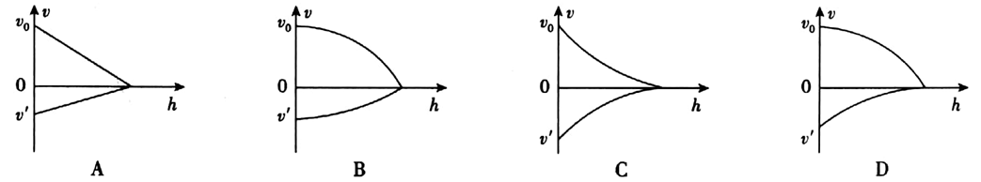
4.如图所示，一单匝圆形闭合金属线圈在匀强磁场中匀速转动，其转轴为圆形线圈的某条直径且转轴与磁场方向垂直，线圈中感应电流i随时间t变化的规律为i=20sin(10πt+)(A)，线圈的总电阻为2Ω，则下列说法正确的是
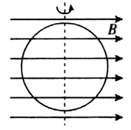
A.线圈的转速为300r/min
B.在t=0s时刻，通过线圈的磁通量最大
C.转动过程中，线圈磁通量的最大值为Wb
D.线圈转动一圈的过程中，线圈内产生的焦耳热为160J
5.如图所示，固定的竖直光滑细杆上穿有一小球，长度不可伸长的轻绳跨过定滑轮后一端与小球相连，以恒定的速率v₁沿绳拉动轻绳的另一端，使小球沿细杆向上运动，当小球上升到某高度时，连接小球的轻绳与细杆的夹角为θ(θ<90°)，此时小球沿细杆上升的速度大小为v₂，则下列说法正确的是
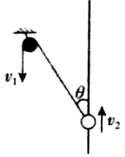
A.v₂=v₁sinθ B.v₂=v₁cosθ C.此时小球处于超重状态 D.此时小球处于失重状态
6.如图所示，带有等量异种电荷的一对平行金属板，如果两板相距很近，除边缘部分外，两极板之间的电场可以看作匀强电场，设两极板之间的电场强度为E，极板所带的电荷量为Q，两极板的正对面积为S，两极板之间的距离为d(d很小)，则下列说法正确的是
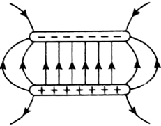
A.当Q和S一定时，E与d成反比 B.当Q和S一定时，E与d成正比
C.E与成正比 D.E与成反比
7.如图所示，倾角为θ的斜面上有一小球以大小为v₀的初速度垂直于斜面抛出，飞行一段时间后又落到了斜面上，已知重力加速度为g，忽略空气阻力，则小球离开斜面的最大距离为
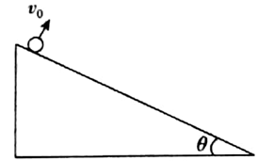
A. B. C. D.
8.如图所示，A、B为光滑水平面上并排静止放置的两个物块，在两物块右方有一竖直墙壁，物块A的质量为3kg，物块B的质量为1kg，两物块之间有少量炸药(质量忽略不计)，引爆炸药，炸药爆炸过程中共有24J的能量转化为两物块的动能，后续运动过程中，两物块之间以及物块与墙壁之间的碰撞均为弹性正碰，物块A、B运动始终在一条直线上，则物块A最终的速度大小为
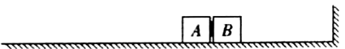
A.2m/s B.3m/s C.2m/s D.4m/s
9.如图所示，水平传送带以速度v₀顺时针匀速转动，质量相同的两物块A、B分别无初速度地轻轻放在传送带的左端，物块A与传送带之间的动摩擦因数为µ₁，恰好运动到传送带的右端速度达到v₀，物块B与传送带之间的动摩擦因数为µ₂，运动到传送带的中间时速度达到v₀，下列说法正确的是
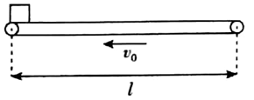
A.μ₁=2μ₂
B.μ₂=2μ₁
C.传送带对物块A做的功与传送带对B做的功之比为1：2
D.输送物块A过程由于摩擦产生的热量与输送物块B过程由于摩擦产生的热量相同
10.如图所示，两根固定的光滑平行金属轨道间距d=0.5m，其中MNN'M'部分为竖直平面内的四分之一圆弧，半径l=1.8m，NPP'N'部分在水平面内且足够长。导轨NPP'N'所在空间存在方向竖直向下的匀强磁场，磁感应强度大小B=1T，在导轨最右端接有一阻值R=0.15Ω的定值电阻。一质量m=0.1kg、电阻r=0.05Ω的导体棒a在导轨的MM'位置处由静止释放，导体棒a运动过程中始终与导轨垂直且与导轨接触良好，导轨电阻不计，重力加速度g=10m/s²，则在导体棒a运动的整个过程中，下列说法正确的是
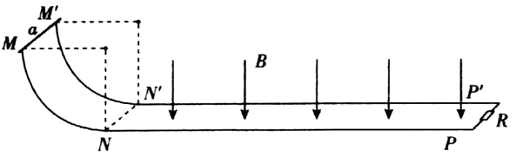
A.导体棒a运动到NN'刚进入磁场时，加速度大小为75m/s²
B.导体棒a运动到NN'刚进入磁场时，电阻R两端的电压为3V
C.电阻R上产生的焦耳热为0.45J
D.通过电阻R的电荷量为1.2C
11.如图所示，等边三角形ABC的顶点A、B、C分别固定三个电荷量相等的点电荷，其中A处的电荷带负电，B、C处的电荷带正电，M、N、P分别为三角形三条边的中点，O为三角形的中心，取无穷远电势为0，则下列说法正确的是
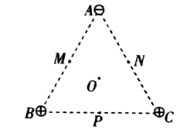
A.M点和N点的电场强度相同 B.M点和N点的电势相等
C.O点的电势低于P点的电势 D.将电子沿直线从M点移动到O点，电场力做负功
12.如图所示，质量为M的三角形斜劈C放置在水平地面上，左右两侧的斜面与水平地面的夹角分别为37°和53°，斜面光滑且足够长，质量均为m的两物块A、B分别放置在左右两侧的斜面上，两物块用一根跨过斜劈顶端定滑轮的细线拴接，细线绷紧且与对应斜面平行，不计细线与滑轮处的摩擦以及滑轮的质量，重力加速度为g，两物块由静止释放，斜劈始终保持静止不动，sin37°=0.6，cos37°=0.8，则在A、B两物块开始运动之后的过程中，下列说法正确的是
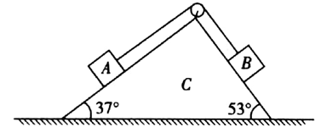
A.物块A沿斜面向上加速运动的加速度大小为0.1g B.细线中的拉力大小为0.7mg
C.斜劈C给地面的摩擦力大小为0 D.斜劈对地面的压力大小为(M+m)g
第II卷
二、非选择题：本题包括6小题，共70分。
13.(6分)某实验小组用伏安法测量一节电池的电动势和内阻，分别采用了两种测量方案，一种如图甲所示，另一种如图乙所示，已知电源电动势约为1.5V，内阻约为2Ω，电压表内阻约为2kΩ，电流表内阻约10Ω，测出电压表示数U和对应的电流表示数I，在同一个坐标系内描绘出两种方案的U-I图象，回答下列问题：
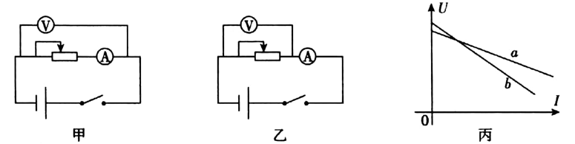
(1)图丙中的图线a对应图 (填“甲”或“乙”)中的方案，该方案测得的电源电动势结果 (填“偏小”或“偏大”)。
(2)两种测量方案对比，图 (填“甲”或“乙”)中的方案测得电源内阻更精确。
14.(12分)如图甲所示为验证动量守恒定律的实验装置图，小车A前端有固定的撞针，后端拴接纸带，纸带穿过打点计时器(不计纸带和打点计时器之间的摩擦力)，小车B右端粘有橡皮泥。接通打点计时器电源，轻推一下小车A，小车A做匀速运动，然后与静止的小车B发生碰撞后一起运动，已知打点计时器打点频率为50Hz。
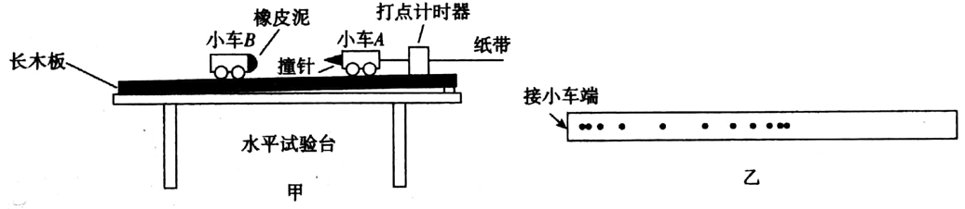
(1)平衡摩擦力过程中，轻推小车A打出的纸带如图乙所示，说明长木板垫 (填“高”或“低”)了。
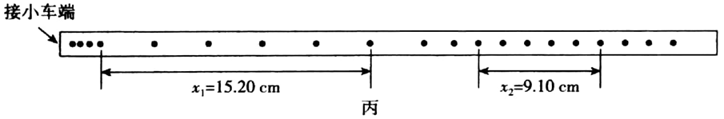
(2)平衡好摩擦力，打出的纸带如图丙所示，已测得小车A的质量为m₁=0.3kg，小车B的质量为m₂=0.2kg，则碰撞前系统的总动量为 kg·m/s，碰撞后系统的总动量为 kg·m/s，由此可以得到的结论是 。(结果均保留三位有效数字)
(3)在第(2)问中，若打点计时器的打点频率未知，是否还能验证动量守恒定律，若能，写出需要验证的关系式；若不能，说明原因。 (填“能”或“不能”) (填原因或关系式，关系式一律用字母表示)。
15.(10分)一物体自某高度由静止释放后做自由落体运动，落到地面前最后两个连续1s内位移之比为1：2，重力加速度g=10m/s²，求物体静止释放时距离地面的高度和落地时的速度。
16.(12分)如图所示，光滑水平地面上有一长度为L=2.4m、质量为M=2kg的长木板，木板左端有一质量为m=1kg的物块(可看作质点)，物块与木板之间的动摩擦因数为µ=0.2。初始时物块和木板均静止，给物块施加一大小为F=5N、方向水平向右的拉力，重力加速度g=10m/s²，若保证物块能够滑离木板，求拉力作用的最短时间。
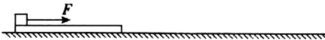
17.(14分)如图所示，在xOy坐标系的第一象限存在沿y轴负方向的匀强电场，电场强度大小为E=3×10⁵N/C，在第四象限内紧靠x轴存在宽度为d(未知)的长条形匀强磁场区域，磁感应强度大小为B=0.1T，磁场方向垂直于xOy平面向里，一带正电的粒子从y轴上的点P(0，1)沿x轴正方向射入电场区域，射入电场时的初速度大小为v₀=2×10⁶m/s，运动过程中粒子恰好未能从磁场的下边界飞出，已知粒子的比荷=2×10⁷C/kg，不计粒子重力，求：
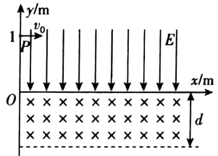
(1)粒子第一次经过x轴时的速度大小；
(2)长条形磁场区域的宽度d。
18.(16分)如图所示，有一原长为2R的轻质弹簧，一端拴接在水平地面A处的固定挡板上，另一端位于水平地面上B处，弹簧处于原长。竖直平面内半径为R的半圆形光滑轨道CDE与水平地面相切与C点，BC之间的距离为1.5R，A、B、C、D、E在同一竖直平面内。质量为m的小物块自D点(与圆心O等高)沿轨道由静止开始下滑，在水平地面上向左最远运动到P点(未画出)，随后被水平弹回，恰好运动到C点，已知物块与水平地面间的动摩擦因数μ=0.2，重力加速度大小为g，整个过程中弹簧未超出弹性限度。求：
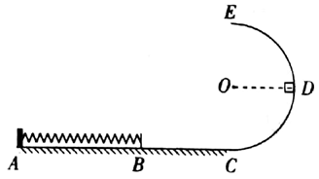
(1)小物块第一次到达C点时，小物块对轨道的压力；
(2)小物块运动到P点时，弹簧的弹性势能；
(3)若改变物块的质量，将其压缩弹簧至P点，静止释放后物块能滑上半圆形轨道CDE，且在轨道CDE上运动过程中未与轨道脱离，求改变后物块的质量应满足的条件。

